福岡大学病院交通アクセス
◎会場
福岡大学病院 メディカルホール（福岡市城南区七隈7-45-1）
TEL：092-801-1011（代）
◎マップ

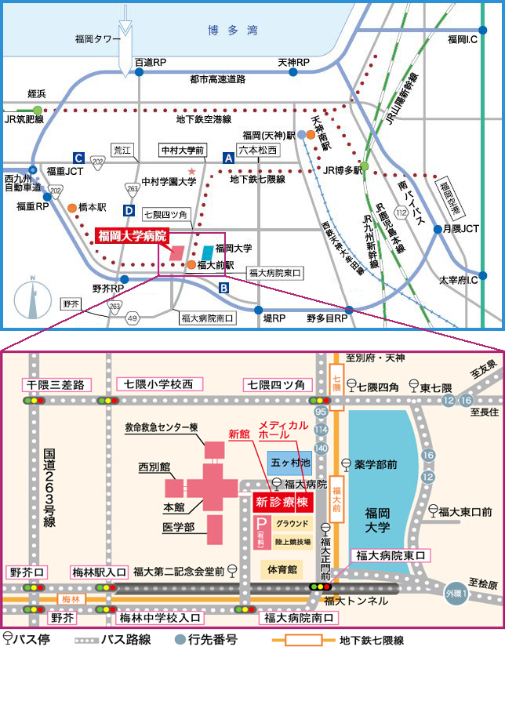
メディカルホール

◎地下鉄をご利用の場合
メディカルホール
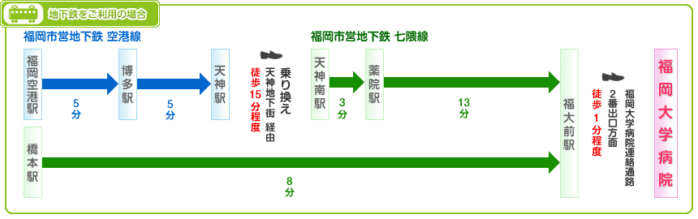

◎バスをご利用の場合
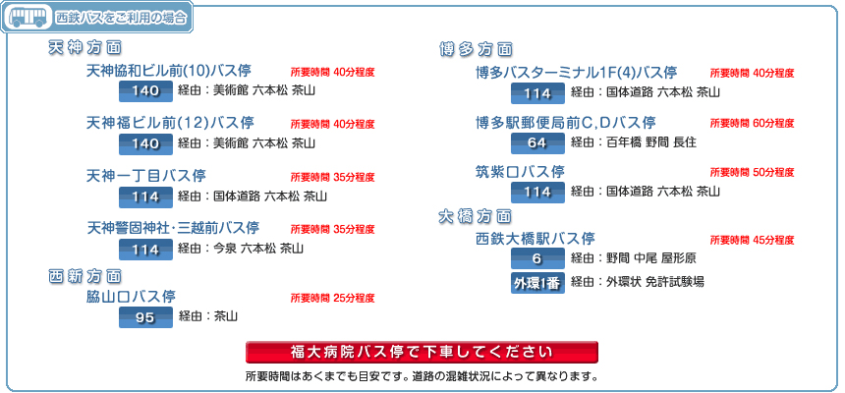
◎お車をご利用の場合
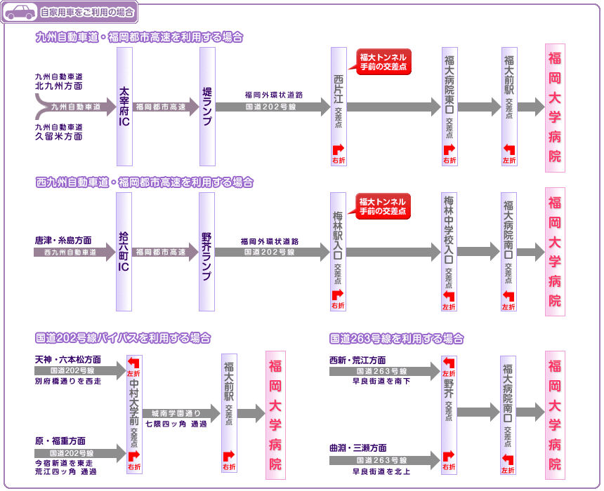
【お車で来られる場合】
当日は、休診日のため病院正面玄関からの出入りはできません。案内板を設置しておりますが、ご不明の際は守衛にお尋ねください。
お車の場合は、有料です。構内外来駐車場をご利用ください。（収容台数712台）

